Sistemas Operativos 2

Primer semestre 2023

Josué David Zea Herrera – 201807159

Manual de usuario

La solución al proyecto: Administrador de tareas grafico para usuarios Linux, nos da una aplicación sencilla, con dos sencillas funciones, la primera es medir el porcentaje en uso que tiene la computadora, detallándonos que cantidad del cpu se encuentra realizando tareas y que cantidad se encuentra libre, y también el estado del espacio en el disco, de manera que siempre podamos ver la cantidad de espacio ocupada y la cantidad de espacio disponible.

Para poder ejecutar la aplicación es necesario que se le de permisos de ejecución en el sistema, dentro de una terminal posiciónate dentro de la carpeta que contiene el proyecto, ahora ejecutar el comando:

sudo chmod +x "201807159 "

Una vez se le haya dado permisos de ejecución podremos iniciar el programa con el comando:

./201807159

La aplicación recopila la información en tiempo real y por medio de dos gráficas se las muestra al usuario de manera amigable para que sean de fácil entendimiento, a continuación se muestra una vista preliminar de la aplicación.

Pantalla principal

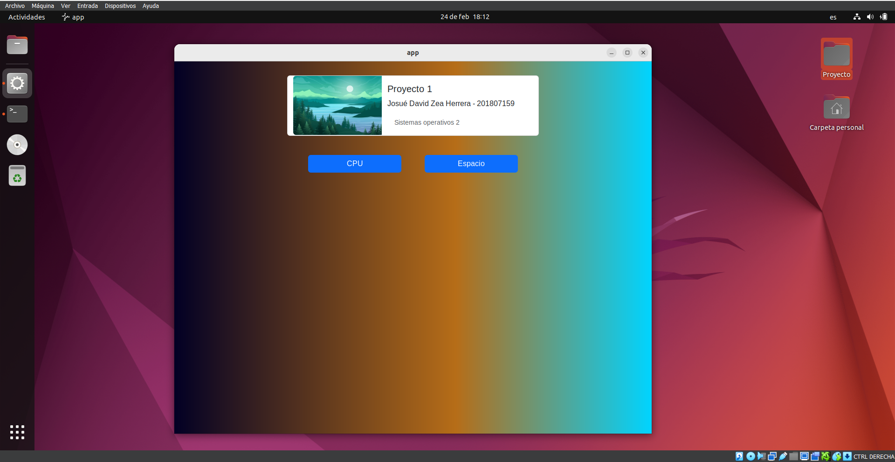

Descripción: En esta pantalla podemos visualizar la información personal del desarrollador, de igual manera tenemos dos botones con los que se redirigirá a cada una de las funcionalidades de la aplicación, siendo la primera el botón para dirigirnos al apartado de visualización del cpu y el siguiente para el espacio en el disco.

Pantalla del porcentaje de CPU

Descripción: En esta pestaña podemos observar una gráfica en tiempo real que nos detalla el estado del uso del cpu de la computadora, por lo que si tenemos muchos procesos en ejecución podremos observar como la gráfica representa esa cantidad de trabajo en porcentajes altos o bajos respectivamente.

Pantalla de espacio del disco

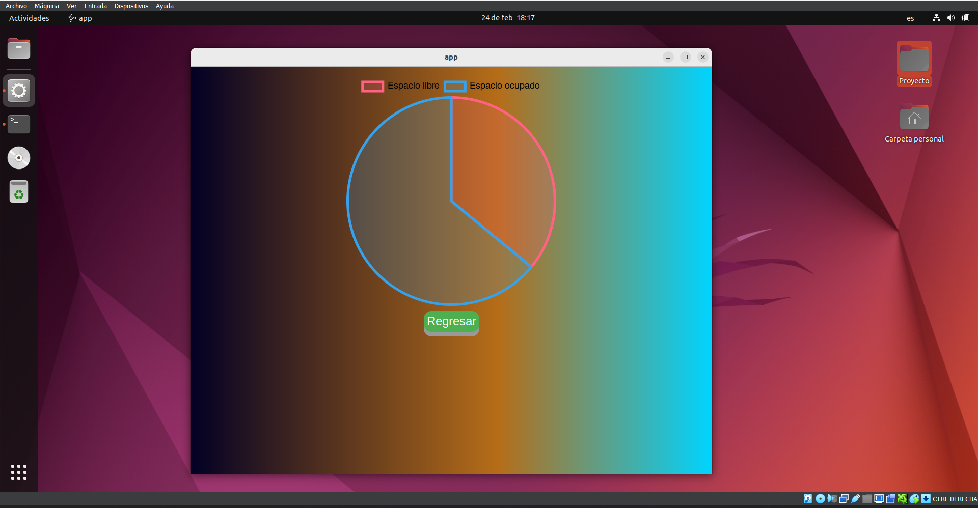

Descripción: En este apartado podemos observar la cantidad de espacio ocupado y disponible en la memoria, el espacio ocupado se denota con el color azul mientras que el color rosa es para el espacio disponible.

Si se desea conocer el valor exacto en GB de espacio libre u ocupado basta con pasar el mouse por el sector de la gráfica que se desea conocer, la gráfica mostrará una animación en donde aparecerán estos datos.

Cabe aclarar que estas gráficas se muestran en tiempo real, recopilan datos cada 2 segundos para poder expresar esta información de la mejor manera posible.